Enlace: http://www.nacion.com/2011-05-22/Proa/NotasSecundarias/Proa2777772.aspx

Tecnología

Ni trazas del telégrafo; llegó la compu

De la cocina de leña a la eléctrica; del telégrafo al teléfono; de la máquina de escribir a la computadora. Los ticos han incorporado las nuevas tecnologías a sus vidas con celeridad.

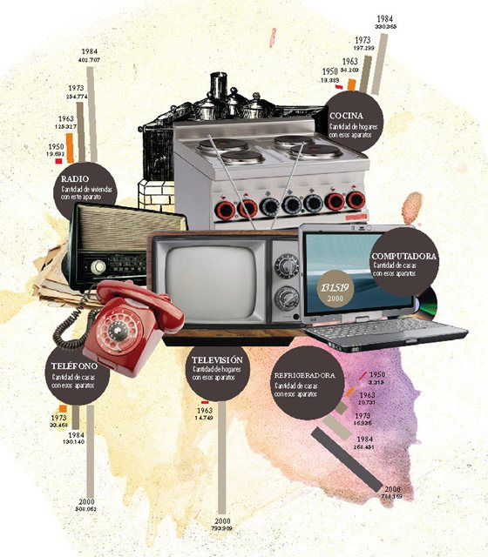
La evolución tecnológica entre 1892 y 1950, cuando se hizo el primer censo de vivienda, fue notable. Para mitad del siglo XX, en el país había 19.692 hogares con radios, 18.554 con máquinas de coser y 3.315 con refrigeradoras. Por supuesto, el dominio en la tenencia de estos aparatos lo tenía la principal provincia: San José.

Cincuenta y ocho años antes, en 1892, lo único que se contabilizaba con detalle era la cantidad de telégrafos: 62 estaciones distribuidas en mil kilómetros, que era la distancia recorrida por el hilo en todo el territorio nacional.
En 1950, el país registraba 53.455 viviendas con cocina. De ellas, el 25% tenía cocina eléctrica (13.389 casas), 64% de leña o de carbón, y 5% de otra clase no especificada. También quedó registro de que 3.068 viviendas no tenían cocina de ningún tipo.
Antes, en el San José de mediados del siglo XIX, el 50,5% de las casas usaba carbón para cocinar (14.356 viviendas).
Mientras tanto, en la Vieja Metrópoli el 90% de las casas cocinaba con leña o carbón y solo el 4% lo hacía con electricidad. En Alajuela, el 83% de las casas aún cocinaba con carbón en 1950, y un 6% de los hogares en esa provincia no tenía del todo cocina.
En el censo de 1963, aparecen contabilizados los primeros televisores: 14.749 viviendas tenían la revolucionaria pantalla chica (el 6% del total de casas).
Asimismo, el número de aparatos de radio aumentó a 125.327 (54% de las viviendas tenían uno), 58.203 casas (25%) contaban con cocina eléctrica, y 16.759 con cepillo eléctrico (7% del total).
Diez años después, la cifra de hogares con televisión se elevó al 41,3% de las casas; 67% tenía cocina eléctrica y el 20% se daba el lujo de tener lavadora para sustituir la pila y el cepillo de raíz en la limpieza de la ropa.
En 1973, el censo empezó a contar cuántos hogares tenían teléfono fijo y se encontró que el aparato estaba en 33.468 viviendas (11% de las casas).
Si la presencia de alguna tecnología fue notable entre 1892 –cuando se registraron unos pocos datos– y el primer censo de vivienda, en 1950, el salto hasta el 2000 fue con garrocha.
Para ese año, el 92% de las casas tenía televisor; y no cualquiera: era televisión a color.
Definitivamente, los costarricenses se estaban rodeando de aparatos para incrementar la comodidad de los oficios hogareños y el disfrute del tiempo libre.
El 60% de las casas poseía teléfono fijo; 91%, refrigeradora; 34%, horno de microondas; 45% de los hogares disfrutaban de agua caliente en la ducha, y el 88% lavaba en lavadora eléctrica.
Ese año, por primera vez, los censistas contaron el número de hogares con computadora: 131.514 hogares; es decir, en el 15% de las casas del país había uno de esos aparatos.
Se supo también que el 29% de las familias era propietaria de carro, y no uno de trabajo. ¿Qué nos dirá sobre esto el nuevo censo?

Industria
En 1864, había 68 herrerías, 7 armerías, 449 trapiches de hierro, 1 litografía; 4 negocios de fotografía; y 103 zapaterías.

En el Caribe
En 1950, en la provincia de Limón, 751 casas tenían radio; 1.111, máquinas de coser, y 119 contaban con refrigeradoras.

Transporte
A mediados del siglo pasado, el 35% de la carga se sacaba en bestia, 24% a pie, y 29% en camión.

Menos frío
Empezando la década de 1970, 35.926 hogares tenían instalado un calentador de agua en sus viviendas.

Más comodidad
El más reciente censo contabilizó 788.169 casas con refrigerador, 298.015 con micro- ondas y 765.122 con lavadora.

